 | Instrução de Trabalho  Classificar Problema como Erro Conhecido  Cópia NÃO Controlada

[Código]/REV.[Versão Aprovada]

1. REFERÊNCIA
GTD-05.Gestão de Serviços
GTD-05.002.Gestão de Problemas

2. OBJETIVO
Detalhar instrução de trabalho e padronizar os critérios que devem ser levados em consideração quando um RCA for classificado como Erro Conhecido.

3. SEGURANÇA
N/A

4. MATERIAIS NECESSÁRIOS
Portal ITSM: http://itsm.natura.net/rcaboard.aspx
Painel RCA: http://itsm.natura.net/paginasweb/painel%20rca.aspx

5. DEFINIÇÕES
RCA: Root Cause Analysis = Análise de Causa Raíz
ITSM: Painel IT Service Management

6. DESCRIÇÃO

Erro Conhecido é um Problema o qual possui Cauza Raiz e Solução de Contorno documentados.
Erros Conhecidos são criados e gerenciados por todo o seu Ciclo de Vida pelo processo de gestão de Problemas.
Quando se descobre a causa da falha, é necessário documentar a causa no registro do Erro Conhecido junto com uma solução de contorno.
A finalidade do registro de Erro Conhecido é servir como base de conhecimento para resolver incidentes futuros.
Etapas:
- Faça uma busca pelo CI

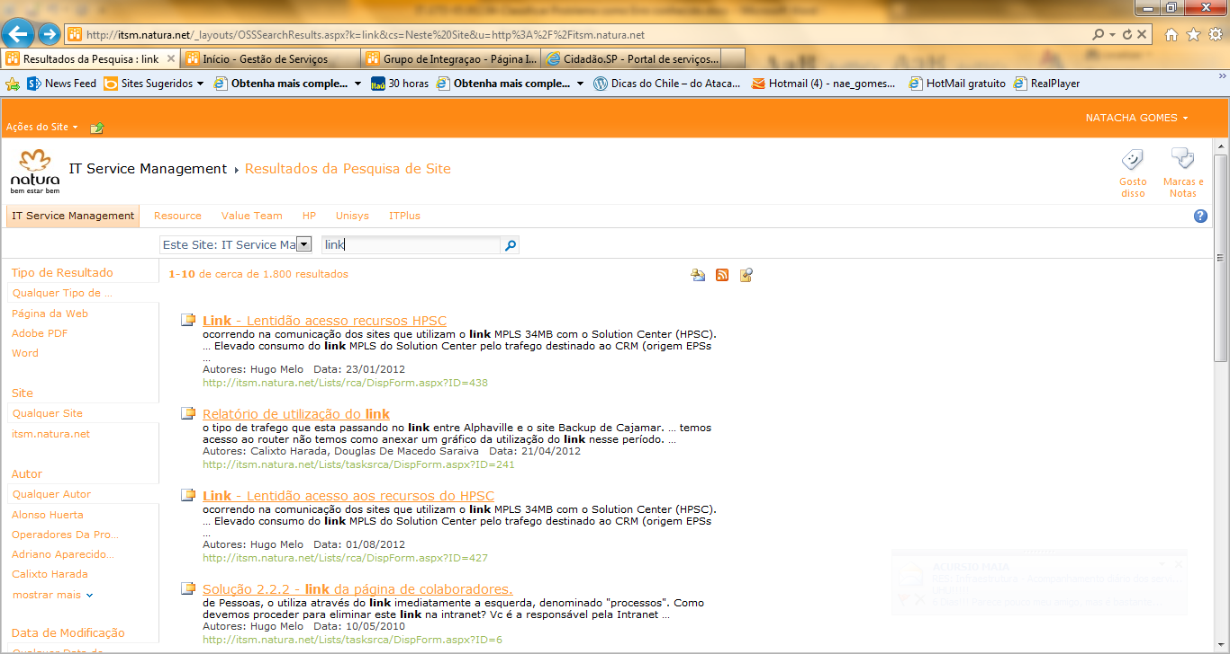
- Abra o RCA
- Identifique a Solução de contorno
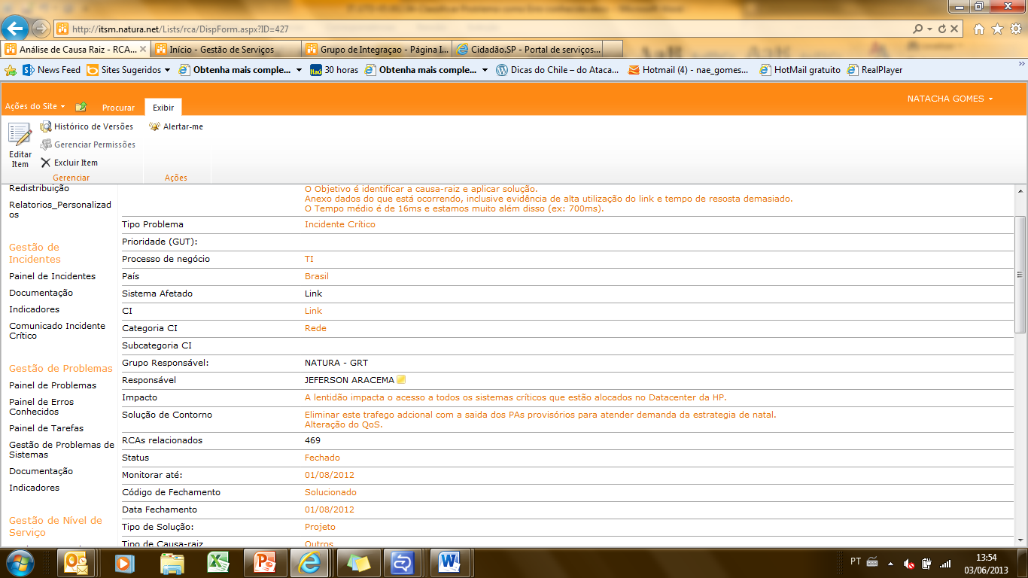

7. RESULTADO ESPERADO
Registrar um problemas com os padrões criados pela TD utilizando um único critério.

8. DOCUMENTOS CITADOS
N/A

9. ANEXOS
N/A

10. REGISTROS

Registro -  Descrição | Processo/  Subprocesso | Área | Local Armazenamento(Cajamar, Itape,etc.) | Armazenamento (eletrônico ou físico) | Rastreabilidade | Período de Retenção | Proteção (backup, arquivo de aço, pasta suspensa) | Disposição
N-PMXXXXXXXX  ITSM | Gestão de Serviços/ Gestão de Problemas | GPS / GSA | Sharepoint | Eletronico | Numero do PRB | 60 meses | Backup segundo política interna HP | N/A

